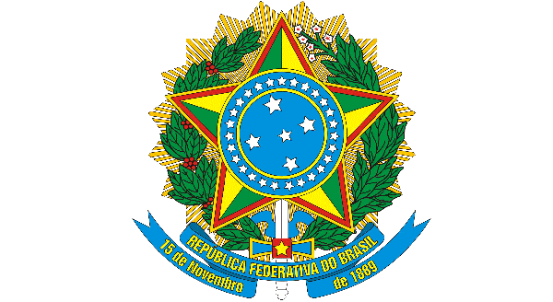 | MINISTÉRIO DA EDUCAÇÃO  UNIVERSIDADE FEDERAL DO CEARÁ  INSTITUTO DE CULTURA E ARTE  PROGRAMA DE PÓS-GRADUAÇÃO EM COMUNICAÇÃO
FORMULÁRIO – ENTREGA DE VERSÃO FINAL
SOLICITAÇÃO DE CADASTRO DE ARQUIVO FINAL (DISSERTAÇÃO / TESE) NO REPOSITÓRIO INSTITUCIONAL DA UFC E NA PLATAFORMA SUCUPIRA DA CAPES
(* possuem preenchimento obrigatório)
NÃO PREENCHER EM CAIXA ALTA

Dados Gerais

Nome completo do(a) Discente*:
Nome completo do(a) Orientador(a)*:
Nome completo do(a) Coorientador(a)(s)[se houver]*:
Dados do Trabalho
Título do documento (igual a ficha catalográfica)*:
Tipo de documento*: ( ) Dissertação ( ) Tese
Número de páginas* (igual ao da ficha catalográfica):
Ano da defesa*:
Título do documento em inglês*:
Título do documento em espanhol:
Título do documento em francês:
Palavras-chave ou termos em português*:
Palavras-chave ou termos em inglês*:
Palavras-chave ou termos em espanhol:
Palavras-chave ou termos em francês:
Área de conhecimento correspondente, de acordo com tabela do CNPq: 6.09.00.00-8 Comunicação
Resumo em língua portuguesa*:
Abstract em língua inglesa*:
Resumen em língua espanhola:
Résumé em língua francesa:

Endereço(s) Lattes
Discente :
Orientador(a):
Coorientador(a)(s)[se houver]:
Endereço(s) ORCID:
Discente:
Orientador(a):
Coorientador(a)(s)[se houver]:

CITAÇÃO
Use os modelos fornecidos como base para escrever a sua referência de citação do seu trabalho
SOBRENOME, Nome. Titulo: subtítulo. Ano de defesa. Nº de folhas (igual o da ficha catalográfica). Dissertação/Tese (Mestrado/Doutorado em Comunicação. – Instituto de Cultura e Arte, Universidade Federal do Ceará, Fortaleza, Ano de defesa .
Dissertação
ARAÚJO, Helosa Maria de Castro. Fotografia dos povos originários no instagram: análise e retomada. 2023. 104 f. Dissertação (Mestrado em Comunicação) – Instituto de Cultura e Arte, Universidade Federal do Ceará, Fortaleza, 2023.
Tese
SILVA, Luizete Vicente da. A primeira vista: uma análise sobre a identidade e a representação das mulheres negras da página “Profissionais Negros do Ceará” no Instagram. 2023. 264 f. Tese (Doutorado em Comunicação) – Instituto de Cultura e Arte, Universidade Federal do Ceará, Fortaleza, 2023.

SUA CITAÇÃO >>>

Obs: Quanto mais informações forem fornecidas melhor o seu trabalho ficará posicionado e ranqueado dentro do Repositório Institucional, se possível preencham os dados além dos elementos de preenchimento obrigatório.

